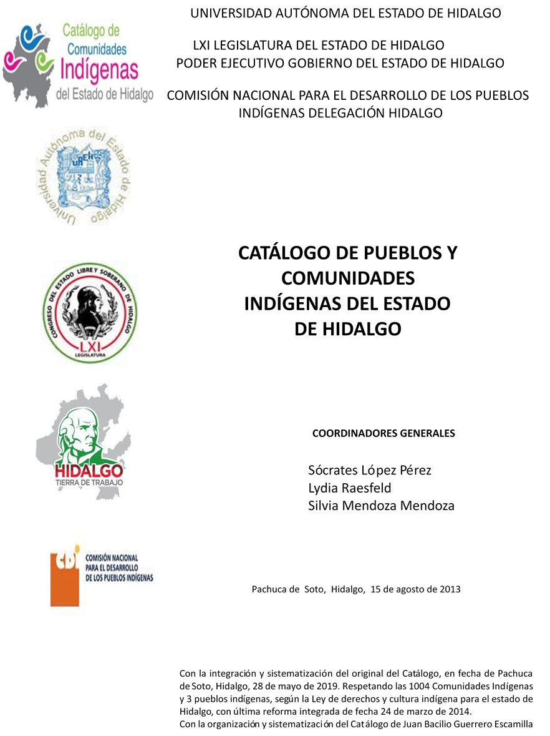

El Aguacate
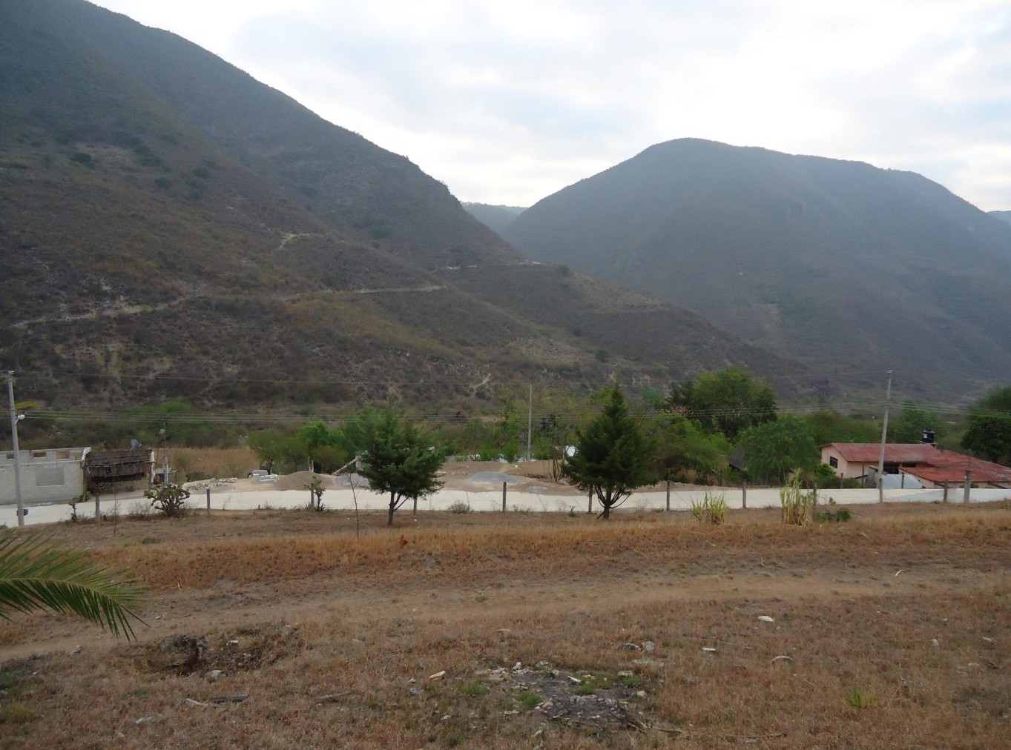
CCIEH: HGONIF006

El Aguacate: 130430002

DICTAMEN

Después de analizar la información proveniente del instrumento de levantamiento de información aplicado (cédula) en las localidades seleccionadas (por haber cumplido los requisitos de contar con más de cien habitantes y que mantuvieran un índice superior a la media nacional de Hablantes de Lengua Indígena) y de la ponderación de las variables que se consideraron en la metodología de este estudio, el equipo académico de este proyecto considera que la comunidad de El Aguacate, del Municipio de Nicolás Flores, con clave INEGI 130430002, reúne las estructuras sociales y culturales para ser considerada como INDÍGENA y ser incluida en el Catálogo de Comunidades Indígenas del Estado de Hidalgo con la clave HGONIF006.

El Aguacate mantiene Hablantes de Lengua Indígena, de ahí que sus habitantes se autoreconocen como indígenas, a lo que suman sus costumbres y tradiciones, además de la celebración de la Fiesta Patronal.

La organización tiene origen en la Asamblea Comunitaria, Asamblea de Comité y Asamblea Ejidal. La primera es la de mayor importancia, ya que en ésta se tratan asuntos de interés para toda la comunidad y se eligen autoridades locales e integrantes de comités; pueden participar en ella hombres y mujeres mayores de 18 años que cumplan con sus obligaciones como ciudadanos; es convocada y dirigida por el Delegado. La segunda es convocada y dirigida por su Presidente y consiste en la exposición del aspecto que a cada uno le compete. La tercera es convocada por el Comisariado Ejidal y se trata lo relacionado con las parcelas ejidales.

No existe un reglamento interno escrito o estatuto comunal de convivencia, más bien se describe a la comunidad como regida por “usos y costumbres”; el Delegado no está facultado para aplicar sanciones de ningún tipo, por lo que las faltas o conflictos son remitidos a la autoridad municipal correspondiente.

El Aguacate, Nicolás Flores
 |  | Resumen
 | Clave CCIEH | HGONIF006
 | Clave INEGI | 130430002
PRIORIDAD Y CATEGORÍA | MÍNIMO | TOTAL
PRIORIDAD Y CATEGORÍA | REQUERIDO | OBTENIDO
1- Hablantes de lengua indígena * | 6.5% | 15.7%
2- Territorio | 30.0% | 75.0%
3- Autoridad tradicional | 10.0% | 50.0%
4- Asamblea comunitaria | 100.0% | 100.0%
5- Comités internos tradicional | 25.0% | 25.0%
6- Autoadscripción | 100.0% | 100.0%
7- Usos y Costumbres para resolver sus conflictos | 20.0% | 80.0%
8- Trabajo comunitario | 100.0% | 100.0%
9- Medicina Tradicional | 25.0% | 0.0%
10- Parteras tradicionales | 100.0% | 0.0%
11- Médicos tradicionales | 25.0% | 0.0%
12- Fiestas del pueblo: Patronal, santos, carnaval, agrícola o climática | 25.0% | 75.0%
13- Relación del ciclo económico con ceremonias | 100.0% | 0.0%
14- Lugares sagrados (cerros, cuevas, piedras…) | 25.0% | 0.0%
15- Música (tradicional, costumbre | 100.0% | 0.0%
16- Danza | 100.0% | 0.0%
17- Leyendas y creencias | 25.0% | 75.0%
18- Vestimenta tradicional | 100.0% | 100.0%
19- Artesanías | 25.0% | 50.0%
20- Origen | 10.0% | 52.0%
21- Reglamentos y/o acuerdos | 100.0% | 100.0%
22- Patrimonio comunitario | 25.0% | 75.0%
*% de PHLI Nacional (INEGI, 2010)
Elaboración: Universidad Autónoma del Estado de Hidalgo con datos del Catálogo de Comuniades Indígenas del Estado de Hidalgo.
Agosto 2013

 | El Aguacate, Nicolás Flores
 |  | Clave CCIEH | HGONIF006
 |  | Clave INEGI | 130430002
PRIORIDAD Y CATEGORÍA | ELEMENTOS CULTURALES | PARCIAL OBTENIDO | TOTAL OBTENIDO
1- Hablantes de lengua indígena * | % HLI INEGI | 16% | 15.7%
2- Territorio | Asentamiento y pertenencia a región geocultural (30%) | 30% | 75.0%
2- Territorio | Panteón-cementerio (15%) | 0% | 75.0%
2- Territorio | Fuente de agua (10%) | 10% | 75.0%
2- Territorio | Siembra o potrero (10%) | 10% | 75.0%
2- Territorio | Lugar de culto (15%) | 15% | 75.0%
2- Territorio | Delegación (10%) | 0% | 75.0%
2- Territorio | Espacios comunes (10%) | 10% | 75.0%
3- Autoridad tradicional | Consejo (40%) | 0% | 50.0%
3- Autoridad tradicional | Mayordomo (30%) | 30% | 50.0%
3- Autoridad tradicional | Delegado (10%) + (10%) si lo denominan en lengua indígena, total (20%) | 10% | 50.0%
3- Autoridad tradicional | Auxiliares (10%) | 10% | 50.0%
4- Asamblea comunitaria | Si (100%) No (0%) | 100% | 100.0%
5- Comités internos tradicional | Comité A (25%) | 25% | 25.0%
5- Comités internos tradicional | Comité B (25%) | 0% | 25.0%
5- Comités internos tradicional | Comité C (25%) | 0% | 25.0%
5- Comités internos tradicional | Comité D (25%) | 0% | 25.0%
6- Autoadscripción | Si (100%) No (0%) | 100% | 100.0%
7- Usos y costumbres para resolver sus conflictos | Resolución de faltas y delitos al interior (40%) | 40% | 80.0%
7- Usos y costumbres para resolver sus conflictos | Autoridad comunitaria que resuelve (40%) | 40% | 80.0%
7- Usos y costumbres para resolver sus conflictos | Espacio reclusión (20%) | 0% | 80.0%
8- Trabajo comunitario | Si (100%) No (0%) | 100% | 100.0%
9- Medicina Tradicional | Enfermedad cultural A (25%) | 0% | 0.0%
9- Medicina Tradicional | Enfermedad cultural B (25%) | 0% | 0.0%
9- Medicina Tradicional | Enfermedad cultural C (25%) | 0% | 0.0%
9- Medicina Tradicional | Enfermedad cultural D (25%) | 0% | 0.0%
10- Parteras tradicionales | Si (100%) No (0%) | 0% | 0.0%
11- Médicos tradicionales (Excepto partera) | Médico tradicional A (25%) | 0% | 0.0%
11- Médicos tradicionales (Excepto partera) | Médico tradicional B (25%) | 0% | 0.0%
11- Médicos tradicionales (Excepto partera) | Médico tradicional C (25%) | 0% | 0.0%
11- Médicos tradicionales (Excepto partera) | Médico tradicional D (25%) | 0% | 0.0%
12- Fiestas del pueblo: Patronal, santos, carnaval, agrícola o climática | Fiesta A (25%) | 25% | 75.0%
 | Fiesta B (25%) | 25% | 75.0%
 | Fiesta C (25%) | 25% | 75.0%
 | Fiesta D (25%) | 0% | 75.0%
13- Relación del ciclo económico con ceremonias | Si (100%) No (0%) | 0% | 0.0%
14- Lugares sagrados (cerros, cuevas, piedras…) | Lugar sagrado A (25%) | 0% | 0.0%
14- Lugares sagrados (cerros, cuevas, piedras…) | Lugar sagrado B (25%) | 0% | 0.0%
14- Lugares sagrados (cerros, cuevas, piedras…) | Lugar sagrado C (25%) | 0% | 0.0%
14- Lugares sagrados (cerros, cuevas, piedras…) | Lugar sagrado D (25%) | 0% | 0.0%
15- Música (tradicional, costumbre) | Si (100%) No (0%) | 0% | 0.0%
16- Danza | Si (100%) No (0%) | 0% | 0.0%
17- Leyendas y creencias | Leyenda o creencia A (25%) | 25% | 75.0%
17- Leyendas y creencias | Leyenda o creencia B (25%) | 25% | 75.0%
17- Leyendas y creencias | Leyenda o creencia C (25%) | 25% | 75.0%
17- Leyendas y creencias | Leyenda o creencia D (25%) | 0% | 75.0%
18- Vestimenta tradicional | Si (100%) No (0%) | 100% | 100.0%
19- Artesanías | Artesania A (25%) | 25% | 50.0%
19- Artesanías | Artesania B (25%) | 25% | 50.0%
19- Artesanías | Artesania C (25%) | 0% | 50.0%
19- Artesanías | Artesania D (25%) | 0% | 50.0%
20- Origen | Por cada año (0.5%) máximo 50% | 12% | 52.0%
20- Origen | Mito fundacional (25%) | 25% | 52.0%
20- Origen | Hecho colectivo A (5%) | 5% | 52.0%
20- Origen | Hecho colectivo B (5%) | 5% | 52.0%
20- Origen | Hecho colectivo C (5%) | 5% | 52.0%
20- Origen | Hecho colectivo D (5%) | 0% | 52.0%
20- Origen | Hecho colectivo E (5%) | 0% | 52.0%
21- Reglamentos y/o acuerdos | Si (100%) No (0%) | 100% | 100.0%
22- Patrimonio comunitario | Patrimonio A (25%) | 25% | 75.0%
22- Patrimonio comunitario | Patrimonio B (25%) | 25% | 75.0%
22- Patrimonio comunitario | Patrimonio C (25%) | 25% | 75.0%
22- Patrimonio comunitario | Patrimonio D (25%) | 0% | 75.0%
*% de PHLI Nacional (INEGI, 2010)

El Aguacate, Nicolás Flores

Clave CCIEH HGONIF006 Clave INEGI 130430002

1- Hablantes de lengua indígena *
100%
- Territorio

22- Patrimonio comunitario 3- Autoridad tradicional
80%
21- Reglamentos y/o acuerdos 4- Asamblea comunitaria
60%
20- Origen 5- Comités internos tradicional
40%

19- Artesanías

18- Vestimenta tradicional

17- Leyendas y creencias

16- Danza

15- Música (tradicional, costumbre

20%

0%

6- Autoadscripción

7- Usos y Costumbres para resolver sus conflictos

8- Trabajo comunitario

9- Medicina Tradicional

10- Parteras tradicionales

14- Lugares sagrados (cerros, cuevas,
piedras…)

  - Médicos tradicionales

13- Relación del ciclo económico con
ceremonias
  - Fiestas del pueblo: Patronal, santos,
carnaval, agrícola o climática

OBTENIDO REQUERIDO

*% de PHLI Nacional (INEGI, 2010)
Elaboración: Universidad Autónoma del Estado de Hidalgo con datos del Catálogo de Comuniades Indígenas del Estado de Hidalgo. Agosto 2013

